Atelier IA
Exercice pratique

Pour pratiquer l’IA et vous familiariser avec, vous allez pouvoir faire appel à elle pour 5 situations distinctes :

- Questionnez-vous sur les tâches que vous accomplissez au quotidien dans votre emploi et explorez d’éventuelles pistes où l’IA pourrait venir en renfort ou optimiser votre temps de travail. Rédigez un prompt et discutez avec ComparIA.

- Vous rencontrez un problème avec un collègue qui s’approprie constamment vos idées. Vous demandez conseil à ComparIA.

- Vous êtes journaliste et vous procédez à l’interview d’une IA. Posez le cadre grâce à un prompt efficace et posez vos questions !
Astuce : vous pouvez utiliser la suggestion de prompts issus de la consultation citoyenne sur l’IA pour pallier un manque d’inspiration !
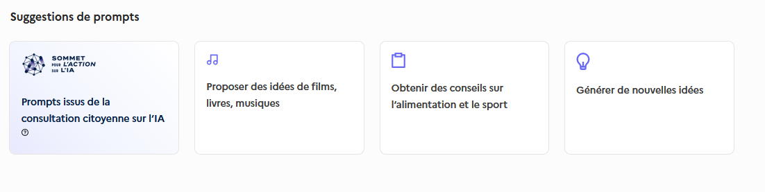

- Votre groupe décide de partir en voyage ! Définissez votre destination et comptez sur l’IA pour vous assister et tout organiser en quelques minutes (ou pas).

- Vous utiliserez ChatGPT pour réaliser
votre première de couverture en format
« Tintin » Tentez de réaliser le meilleur prompt possible pour que votre demande soit comprise et que vous puissiez obtenir le précieux sésame !

